ООО «САР-холдинг»
г. Благовещенск, пер.Угловой 14. Тел /факс (416-2)77-77-01, 77-77-06 ИНН/КПП 2801096562/280101001
Утверждаю
Генеральный директор ООО «САР-холдинг»
___________________
Самвелян Р.Р.
«5» февраля 2014 г.

ПРАЙС-ЛИСТ
Наименование | Вид | Размеры, мм | Штук в 1 кв.м. | Цвет | Цена 1 кв.м., руб.
"Двойное Т"  шагрень | 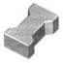 | 223х135х60 | 40 | серый | 700
 |  |  |  | красный | 750
"Волна"  шагрень | 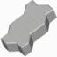 | 238х103х40 | 43 | серый | 680
 |  |  |  | красный | 700
"Кленовый лист"  шагрень | 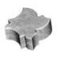 | 145х145х60 | 48 | серый | 750
 |  |  |  | красный | 780
«Шестиугольник»  шагрень | 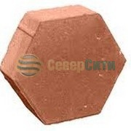 |  | 44 | серый | 700
 |  |  |  | красный | 750
«Ромашка» | 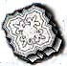 | 295х263х45 | 24 | серый | 700
 |  |  |  | красный | 700
Цокольный камень | 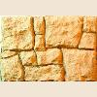 | 580х390х30 | 4 | серый | 1250
Тротуарный бортовой камень  (литой) |  | 500х200х80 | 2 | серый | 350 руб. /пог. метр
Тротуарный бортовой камень  (прессованный) |  | 800х200х80 | 1 | Серый | 280 руб/шт
Водосток большой | 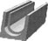 | 510х170х150 | 2 | серый | 350 руб. /пог. метр
Водосток малый |  | 255х160х60 | 4 | серый | 350 руб. /пог. метр
Бордюр дорожный (прессованный) |  | 800х300х150 | - | серый | 500 руб/шт

